나노 기술과 재료 Term Paper

The fabrication and application of semiconductor nanowires

**학과: 재료공학부**

**이름: 김태훈**

**학번: 2008-20836**

**제출일: 2008-12-17**

**1. Introduction**

18개월마다 반도체의 저장용량이 2배씩 늘어난다는 무어의 법칙이 나온 뒤, 근 40년간 전자기기의 성능은 눈부실 정도로 향상되어왔다. 최근에는 무어의 법칙에 이어 저장용량이 매년 두 배로 증가한다는 황의 법칙이 나와 전자기술의 발전 속도의 가속화를 보여주고 있다. 이런 발전 뒤에 더 작은 사이즈의 물질을 컨트롤 할 수 있는 기술의 발전과 재료의 개선이 있었음은 당연하다. 그러나 황의 법칙을 주도해 오던 삼성은 2008년에 128Gb Flash memory 시제품 개발을 포기하였고, CPU의 경우 클럭의 향상 대신 여러 개의 CPU를 병렬 연결하는 방향으로 기술의 발전 방향이 바뀌었다. 반도체 소자가 계속하여 발전하기 위해서는 점점 더 작은 사이즈의 물질을 컨트롤 하는 기술이 필요한데, 특정 사이즈 이하로 가면 거시적인 스케일에서는 나타나지 않았던 다른 문제점들이 크게 부각되면서 기존에 해왔던 방법으로는 한계를 보이고 있는 것이다.

특정 사이즈 이하로 줄이기 어려운 가장 큰 이유는 빛의 회절 현상 때문에 기존에 써왔던 lithography 공정의 정밀도가 떨어진다는 것이다. 여기에는 Rayleigh diffraction limit이이 존재하여 빛의 파장이 짧아야 높은 resolution을 얻을 수가 있는데, laser라는 것이 특정 파장 이하로 짧아지기가 쉽지 않기 때문에 근본적인 한계가 생긴다. 이 문제를 피하기 위해 파장이 훨씬 짧은 X-ray를 사용하는 방법도 있는데, 이 경우에는 렌즈를 통하여 빛을 한 곳으로 모으기가 쉽지 않기 때문에 역시나 제어하기가 쉽지 않다. 이런 문제로 인하여 반도체에 있는 도선을 수십nm이하로 제어하기가 쉽지 않다. 그렇기 때문에 기존의 방법과는 다른 새로운 패러다임의 fabrication method가 필요하다.

Lithography를 이용하여 작은 사이즈의 물질을 컨트롤 하는 방법을 Top-down method라고 하는데, 이는 위에서 언급한 문제를 가지고 있다. 이에 상반되는 개념이 Bottom-up이라고 하는 방법인데, Top-down method가 큰 물질을 깎아나가며 작은 사이즈를 향해 가는 방법이라면, Bottom-up은 원자 단위의 작은 물질들이 모여 particle이나 wire, film을 형성하는 것을 말한다. Top-down method가 통일된 사이즈와 규격화된 결과물을 얻을 수 있다는 장점이 있다면, Bottom-up method는 더 작은 사이즈를 구현할 수 있고 저렴한 프로세스가 가능하다는 점에서 장점을 갖기 때문에, 서로 장단점이 있다.

본 글에서 주로 다룰 내용은 Bottom-up process에 관한 것으로, vapour-liquid-solid(VLS) process, electrospinning, self assembly를 이용하여 nanowire를 만드는 법에 대해서 살펴볼 예정이다. 각각의 method에 따라 구현할 수 있는 물질의 종류와 morphology가 다르기 때문에 각 방법에 따른 장단점과 재료, 결과물에 초점을 두고 비교하고, 그 응용가능성에 대해 살펴볼 것이다.

**2. Fabrication of nanowires**

2.1 VLS process

VLS process는 inorganic material의 nanowire를 성장시키는 대표적인 방법이다. semiconductor뿐아니라 Ceramic whisker, Carbon nanotube도 이 방법으로 성장시킨다. 이는 defect-free surface에 metal cluster를 deposit하고 이를 기반으로 성장시켜 나가는 방법으로, 기본적인 scheme은 Figure 1에 보는 바와 같다*[1]*.

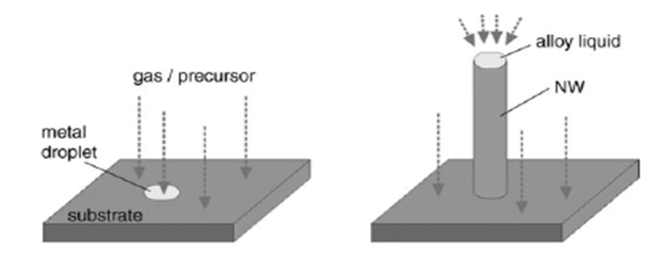

**Figure 1**. VLS process에 의한 nanowire 성장과정. substrate에 금속이 증착되면, gas phase에서 source가 공급되면서 과잉분이 solid로 변환된다.

먼저 Au와 같은 물질을 substrate에 증착하고 온도를 성장시키려는 물질과의 eutectic temperature이상으로 올리고 성장시키려는 물질의 precursor gas를 계속하여 공급한다. 그러면 Figure 2에서 보는 것처럼 조성이 변화하면서 성장시키려는 물질이 solid phase로 나타나게 되는 것이다*[2]*. 그래서 vapour, liquid, solid순의 변화를 거치며 wire 형태로 성장을 하게 된다.

이 때 Nanowire의 diameter는 metal의 droplet size에 의해서 결정된다*[1]*. 그렇기 때문에 VLS process에 있어서 중요한 점은 droplet을 얼마나 효율적으로 작고 규칙적으로 배열하는 것인가가 될 것이다. Figure 3에서 보는 nanowire는 InAs인데, Au를 어떻게 deposition 해 놓았는가에 따라 InAs가 다른 밀도를 가지고 성장했는지를 보여주고 있다*[3]*. 사실 이 사진은 VLS process의 또 다른 장점을 보여주는 사진인데, 사진에서 보듯 매우 align이 잘 된 것을 알 수 있다. 후에 소개할 electrospinning이나 self-assembly를 이용한 방법의 경우 nanowire를 만들더라도 그 이후에 활용을 위해서 제품으로 만들기가 상당히 곤란한데 비하여, VLS process는 pre-deposition된 금속을 기준으로 하여 성장하기 때문에 회로 등을 만들기에 유리하다는 장점을 가지고 있다.

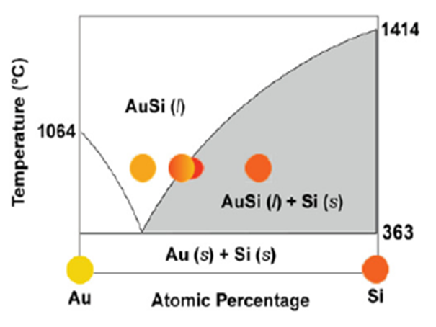

**Figure 2**. Phase diagram을 통한 Silicon의 석출과정.

그림3.emf

**Figure 3**. InAs nanowire. 세 가지 경우 spacing이 각각 0.5㎛, 0.75㎛, 1㎛이다. spacing이 넓어질수록 길이가 빠르게 성장하는 것을 확인할 수 있다.

Axial 방향으로는 위에서 말한 바와 같은 Gas에서 Liquid, Liquid에서 Solid로의 석출이 일어난다면, Gas와 Solid가 접하는 Radial 방향으로는 또 다른 process가 일어난다. 이 영역에서는 Dissociative adsorption이 일어나면서 radial 방향으로의 diameter를 증가시키게 되는데, 이는 parameter를 잘 조절함으로써 컨트롤이 가능하다. 예를 들어 낮은 온도에서 반응을 진행시키면 source gas의 dissociation을 늦출 수 있기 때문에 radial 방향으로의 성장을 제어할 수 있고, Hydrogen을 이용하여 늦추는 방법도 있다.

VLS process가 가진 또 다른 장점 중의 하나는, heterostructure nanowires를 비교적 손쉽게 만들 수 있다는 점이다. 이 heterostructure nanowires는 reactant vapour를 다른 것으로 바꿈으로써 쉽게 구현할 수 있는데, 위에서 설명한 radial 방향에서 일어나는 dissociative adsorption에 따라서 heterostructure nanowires가 core/shell의 구조를 갖는지, 혹은 axial 방향으로 교대로 자라는 heterostructure를 갖는지가 결정된다.

Wu et al.*[4]*은 Si는 Chemnical Vapor Deposition (CVD)로, Ge는 Pulsed Laser Deposition (PLD) 방법을 이용하여 Si/SiGe의 Superlattice를 구현하였다. SiCl4 reactant를 계속 흘려주면서 Laser를 On/Off 시켜가며 On일 때는 SiGe, Off일 때는 Si가 성장하도록 한 것이다. Figure 4은 이를 관찰한 것이다.

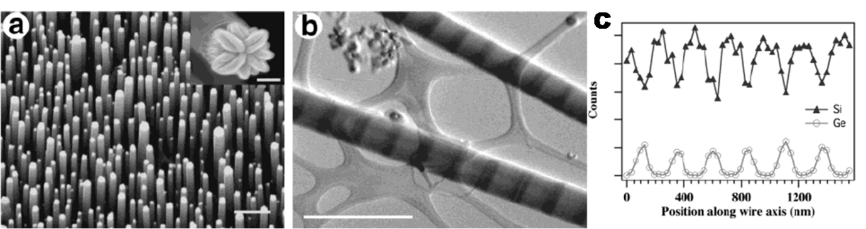

**Figure 4**. (a) 위에서 바라본 Nanowire의 모습이다. Inset은 Wire 끝부분의 모습. Scale Bar는 각각 1um, 100nm. (b) STEM BF image이다. Superlattice가 뚜렷하게 보인다. (c) EDS spectrum이다. Si와 Ge가 교대로 주기를 보이는 것을 알 수 있다.

VLS process로 semiconductor와 그 화합물을 성장시키는 법을 보았는데, 그 뿐 아니라 Metal oxide역시 VLS process를 통해 성장시킬 수 있다. 예컨데 ZnO rod를 성장시키는 방법으로 AAO에 Vapor deposition을 통하여 바로 성장시킬 수도 있으나*[5]*, AAO는 단지 Au Dots을 형성하는 Mask만 만드는 역할을 하고 Au Dots으로부터 VLS process를 통해 ZnO rod를 성장시킬 수도 있다*[6]*. Figure 5는 두 과정을 통해 생성된 ZnO rod이다. 앞서 말한 것처럼, VLS process를 통해 성장하는 wire의 diameter는 금속의 size에 관여하기 때문에, ZnO Rod의 사이즈를 바꾸고 싶으면 다른 size의 AAO를 이용하여 다른 size의 Au dot을 형성하면 된다. 또한 이 방법으로 형성된 ZnO가 상당히 align이 잘 되어있다는 점도 장점이다.

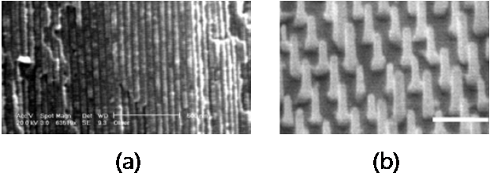

**Figure 5**. (a) AAO에 Vapor deposition을 통해 만들어진 ZnO Rod (b) AAO를 이용하여 Au dot을 형성하고 그로부터 VLS process를 하여 만들어진 ZnO Rod. Scale bar는 1um.

VLS process는 지금까지 살펴본 것처럼 Bottom up process 치고는 꽤 Align이 잘 되고 size도 비교적 균일한 편이다. 또한 Core/Shell이나 Superlattice 구조를 형성할 수 있다는 점도 장점으로 꼽힌다. 그러나 비교적 고가의 장비를 필요로 한다는 점과 고온에서 processing이 일어난다는 점은 단점으로 꼽힌다.

2.2 Electrospinning

앞에서 말한 VLS process가 주로 inorganic material, 그리고 Metal oxide의 nanowire를 성장시키는데 쓰이는 방법이라면, Electrospinning은 주로 Metal oxide와 Polymer를 성장시키는데 사용되는 방법이다. 앞의 VLS process와 가장 구별되는 큰 차이점은, VLS process는 어느 정도의 길이를 갖는 일종의 rod를 만드는 것이라면, electrospinning을 통해서 만들어지는 결과물은 rod라기보다는 fiber라고 부를 수 있는 아주 긴 형태의 1-D structure를 갖는다는 것이다. Electrospinning processing에 관한 기본적인 그림은 Figure 6에서 보는 바와 같다*[7]*.

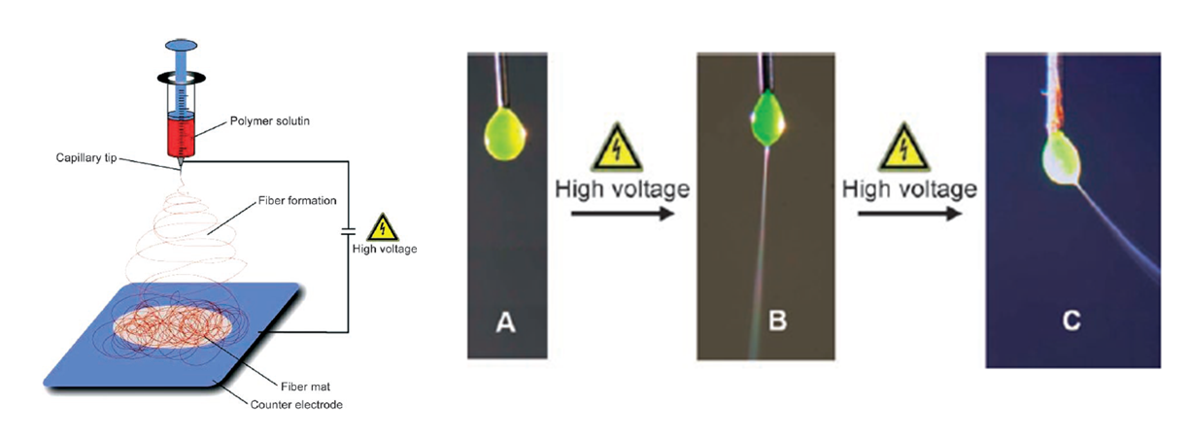

**Figure 6**. Electrospinning 기기의 구조와 Tip 끝에서 고전압이 가해졌을 때 일어나는 현상

기본적으로 solution은 Solvent와 녹아있는 solute에 따라 고유의 viscosity를 가지고 있다. 그렇기 때문에 syringe에 넣고 밀어내더라도 Figure 6의 A번 그림처럼 바로 떨어지지 않고 끝에 맺혀있게 된다. 이 상태에서 syringe와 밑에 있는 Counter electrode 사이에 고전압이 걸리면 Solution 역시 어느 정도의 Conductivity를 가지고 있기 때문에 전기장의 영향으로 바닥을 향하여 힘을 받게 된다. 그래서 B에서 보는 것처럼 가느다란 형태로 바닥을 향하여 분출되고, 그 사이에 Solvent가 증발하면서 Fiber형태만 남게 된다.

Processing자체는 간단하지만, Electrospinning에 관여하는 인자는 상당히 복잡하다. 우선적으로 Fiber를 만드는 Driving force가 Electric field이기 때문에 solution의 conductivity가 얼마나 큰 값을 가지는지가 매우 중요한 인자이다. 그리고 이에 반하는 인자가 solution의 surface tension이다. surface tension이 크면 electric force에 의해 늘어나려는 힘에 저항하여 fiber대신 bead 형태가 생기게 된다. 이를 해결하기 위해 Surfactant를 넣어주기도 한다*[8]*.

Nanowire를 만드는 데에 있어 electrospinning의 가장 큰 단점은 비교적 size가 큰 편에 속한다는 점이다. Parameter에 따라서 천차만별이지만 좋지 않은 조건에서는 수 마이크로 단위의 fiber가 만들어지기도 한다. 그러면 Fiber의 Diameter를 결정하는 요소를 찾아야 한다.

첫 번째로 꼽을 수 있는 요인은 Polymer의 농도이다. Polymer의 농도가 작으면 작을수록 Fiber의 Diameter가 작아진다*[9, 10]*. 그런데 무조건적으로 Polymer의 농도를 줄일 수가 없는 것이, Polymer의 농도가 일정 수준 이하로 줄어들면 Bead가 생기기 시작하기 때문이다. 이는 Figure 7에서 볼 수 있다*[11]*.

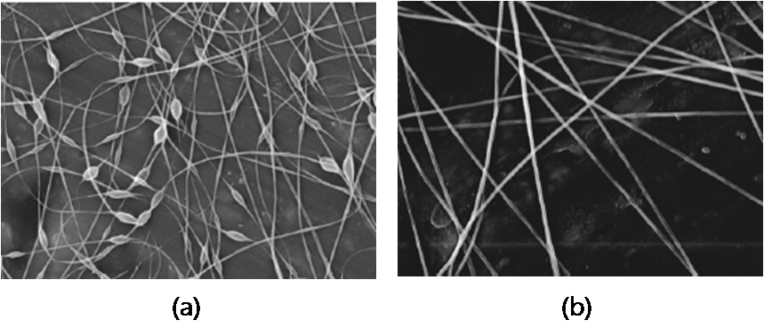

**Figure 7**. (a) PEO 2.5g/Water 100g (b) PEO 4.0g/Water 100g

Fiber의 굵기가 일정하지 않다는 것은 Application 하기에 예측 불가능한 상황이 많이 일어날 수 있음을 뜻한다. 그렇기 때문에 Concentration을 조절하여 Diameter를 줄이는 방법은 근본적으로 한계가 있다.

Diameter를 조절하는 또 다른 주요 요인은 Solvent의 종류에 있다. Solvent가 얼마나 큰 Conductivity를 가지고 있는지, 그리고 얼마나 큰 Dielectric constant를 가지고 있는지에 의해서 Electrospinning이 얼마나 잘 되는지 아닌지가 정해진다. 즉, 충분히 높은 Conductivity와 dielectric constant를 가진 Solvent를 사용한다면 그만큼 큰 Electric Force를 받기 때문에 적은 농도에서도 Surface tension을 극복할 수 있는 충분히 큰 Electric force를 받기 때문에 작은 Diameter를 갖는 Fiber를 만들기가 쉬울 것이다. Solvent의 Dielectric constant와 Diameter간의 상관관계에 대해서는 Son et al.*[12]*에 의하여 선행된 연구 결과가 있다.

그러나 모든 고분자가 모든 Solvent에 의해서 녹는 것은 아니다. 특히 전자기기에 사용하기 위해서는 일반적인 고분자 대신 Conducting polymer를 사용해야 하는데, 특히 이들의 Solubility는 몇몇 Solvent로 한정되어 있다. 많은 Conjugated polymer는 Chloroform과 같은 Solvent에 녹게 되는데, Chloroform의 경우 전기적인 성질이 좋지 않은 편이다. 그래서 Solvent를 변경하여 얇은 Fiber를 만든다는 말은 이론적으로는 맞으나 실제로는 실험 자체가 불가능 해지는 경우가 많이 있다.

그런 경우에 유용한 방법이 Salt를 Solvent에 녹임으로써 전기전도도를 높이는 것이다.*[11, 13]* 그렇게 하여 얻어진 Fiber를 TEM으로 관찰한 것이 Figure 8이다.*[13]* poly(L-lactide) (PLA)라는 polymer를 이용한 이 Fiber의 Diameter는 각각 5nm와 7nm로 상당히 얇다. 그러나 아쉽게도 conducting polymer를 사용한 fiber는 아니어서 전자회로에 사용할 수는 없다.

Conducting polymer로 유명한 polymer로는 Poly(3-Hexylthiophene) (P3HT)와 Poly(Phenylene vinylene) (PPV)등이 있다. 이들을 이용한 Fiber도 보고되어 있는데*[9, 14-17]* 이들 Polymer가 상당히 Rigid한 구조를 가지고 있어 충분한 Viscosity가 나오지 않는 것이 단점이다. 그래서 Poly(ethylene oxide) (PEO)와 같은 다른 고분자를 섞어서 적당량의 viscosity를 확보하고 electrospinning을 하는 방법을 사용한다. 이 경우에 문제점은 Conducting polymer에 고분자가 섞여 있어서 성능의 저하를 가져 온다는 점이다. Conducting polymer가 이름과는 달리 실제로는 Inorganic semiconductor보다도 전기적인 성능이 우수하지 못하다는 것을 생각했을 때 이는 바람직하지 못한 결과이다. 따라서 선택적으로 Conducting polymer는 녹이지 않으면서 Viscosity를 위한 Polymer를 녹일 수 있는 Solvent를 사용하여 필요 없는 Polymer를 제거해 줘야 한다.

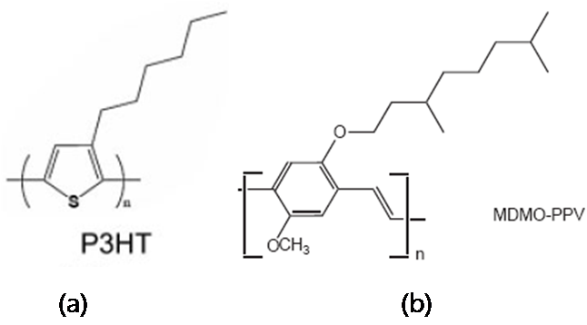

**Figure 8**. (a) P3HT (b) MDMO-PPV

지금까지는 Polymer를 이용하여 Electrospinning하는 것에 대해서 언급하였는데, Metal oxide도 Electrospinning을 통해서 Fiber 형태를 구현할 수가 있다. 생성 원리 자체는 크게 다르지 않으나 기본적으로 Electrospinning을 할 때에는 Solution이 적당한 Viscosity를 가져야만 Tip 끝에 Taylor cone을 형성하고 Bead가 없는 Fiber를 만들 수 있기 때문에, 그 점에 유의하여 Solution을 준비하면 된다.

하지만 Metal oxide가 Solvent에 녹지 않기 때문에 Precursor를 이용하는 방법을 쓰는데, 이 때 쓰이는 것이 바로 Sol-Gel 반응이다. Sol-Gel 반응이란 Solution 상태에 있는 물질을 Hydrolysis와 같은 반응을 통해 Gel 상태로 만드는 것이다. 그렇기 때문에 Sol 상태에 있던 물질을 서서히 Sol-Gel반응을 시키면 Viscosity가 증가하면서 Electrospinning을 하기 좋은 상태가 된다. 이 상태에서 Electrospinning을 하면 공기 중에 있는 수증기를 흡수하면서 Hydrolysis 반응이 진행되어 최종적으로 얻을 수 있는 수득 물은 Gel상태가 된다. 혹은 위에서 Conducting polymer를 Electrospinning 했던 것처럼 단순하게 Viscosity를 위한 고분자를 섞어서 같이 Electrospinning하기도 한다. 이 경우에는 위와는 달리 남아있는 Polymer가 큰 문제가 되지 않는데 그 이유는 다음과 같다.

TiO2는 대표적인 Metal oxide semiconductor이다. Bandgap은 3.2eV로 큰 편이지만*[18]*, Mobility가 비교적 높은 편이고(~1cm2/Vs)*[19]* 광촉매 등의 특성을 보이기 때문에 메모리나 CPU와 같은 높은 속도를 요구하는 기기에는 쓰이지 못해도 속도보다는 저가의 Process를 요하는 제품들에 많이 쓰이곤 한다. 특히 현재는 Dye Sensitized Solar Cell (DSSC)에서 Electron Acceptor로서 가장 널리 쓰이고 있는 물질이다*[20]*. TiO2역시 Metal oxide이므로 Sol-Gel과 Electrospinning을 통하여 Fiber를 만들 수 있는데, Titanium isopropoxide와 같은 Alkoxide물질이 물과 반응하면 바로 Sol-Gel 반응이 일어나기 때문에 PVAc와 같은 고분자를 섞고 적절한 viscosity를 얻은 다음 이를 이용하여 Electrospinning을 한다. Electrospinning이 끝나면 450℃이상에서 열처리를 하면 Polymer는 Calcination되고 TiO2는 Amorphous상태로 존재하다가 결정화가 되기 때문에 Mobility도 높아지는 효과를 얻게 된다*[21]*. 마찬가지의 방법으로 ZnO*[22]*, NiO*[23]*, CuO*[24]*등도 Electrospinning을 한 것이 보고되어있다. 이들 물질을 사용할 때에는 물이나 DMF와 같이 conductivity나 Dielectric constant가 큰 값을 가지는 Solvent를 사용할 수 있기 때문에 비교적 고르고 얇은 Fiber를 얻을 수 있다는 점에서 앞서 소개한 Conducting polymer의 경우보다 더 유리한 조건을 가지고 있다고 할 수 있겠다.

VLS process에 관한 이야기를 할 때 VLS process가 Electrospinning이나 Self assembly에 비해 갖는 장점으로 잘 정렬된 Nanowire라는 점을 꼽았는데, 지금까지 보아온 Electrospinning된 Fiber에서도 볼 수 있듯 Electrospinning은 align된 형태의 Fiber를 만들지 못한다. 이는 다른 분야에서라면 몰라도, 잘 정렬된 형태를 원하는 전자재료에서는 사용하기가 곤란하다. 그래서 Align을 위한 여러 가지 방법들이 제시되어 있는데 Figure 9은 그에 대한 대처 방안 중 하나이다*[25]*.

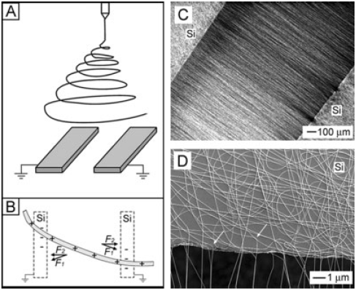

**Figure 9**. (a) Align된 Fiber를 얻기 위한 Scheme (b) 두 전극간에 걸리는 Electrostatic force (c) Align된 Fiber의 모습 (d) Edge에서의 모습

Figure 9(c)를 보면 두 전극 사이에 Fiber가 잘 Align되어 있는 것을 볼 수 있다. 전극을 어떻게 배치하느냐에 따라 다른 방법으로의 정렬도 가능한데, Figure 10에서 보는 것과 같이 전극을 사각과 육각 형태로 놓으면 다른 방법으로 정렬이 가능하다*[26]*. 주어진 보기에 있는 경우는 일반적인 Polymer를 가지고 진행된 실험이지만, 다른 Solution을 이용하여 Electrospinning을 하여도 결과에는 변함이 없다.

마지막으로, VLS processing에서 했었던 heterostructure 역시 electrospinning에서 구현이 가능하다. 물론 Superlattice 형태의 Axial 방향으로의 Heterostructure는 불가능하고, Radial방향의 Core/Shell 구조의 Heterostructure만 구현이 가능하다. 이 경우엔 Figure 11에서 보는 것과 같은 특별한 Tip을 사용하여 구현한다*[27]*. 같은 원리를 이용하여 Core부분을 Oil로 Electrospinning을 하고 Evaporation시킴으로써 Figure 12처럼 Tube 형태의 Fiber를 만들기도 한다*[25]*. 또한 Core/Shell구조와는 조금 다르게 두 Fiber가 붙어있는 형태로 방사가 가능한데, 이는 Figure 13을 보면 쉽게 이해할 수 있을 것이다*[28]*. 여기서는 두 개의 Metal Oxide를 같이 Electrospinning하여 둘이 Heterostructure를 이루고 있음을 알 수 있다.

지금까지 알아본 Electrospinning method는 우선 VLS method와 비교했을 때 rod 형태 대신 fiber형태로 실과 같이 매우 긴 1-D structure를 갖는 다는 점, 그만큼 align하기가 곤란하다는 점이 가장 큰 차이점으로 꼽힌다. 그 때문에 높은 수준으로 정렬된 것을 원하는 제품에는 적용이 곤란하다. 대신에 Solution processing인데다가 상온에서 진공 없이 가능한 fabrication method라서 공정 방법이 간단하고 저렴하다는 점이 큰 장점으로 꼽힌다. 그리고 Align을 하기 위한 방법들과 Heterostructure를 구현하는 방법, Metal oxide 계열의 semiconductor는 비교적 훌륭한 품질의 fiber를 얻을 수 있었으나 conducting polymer의 경우에는 아직은 nano size라기보다는 sub micron size라는 것을 확인할 수 있었다.

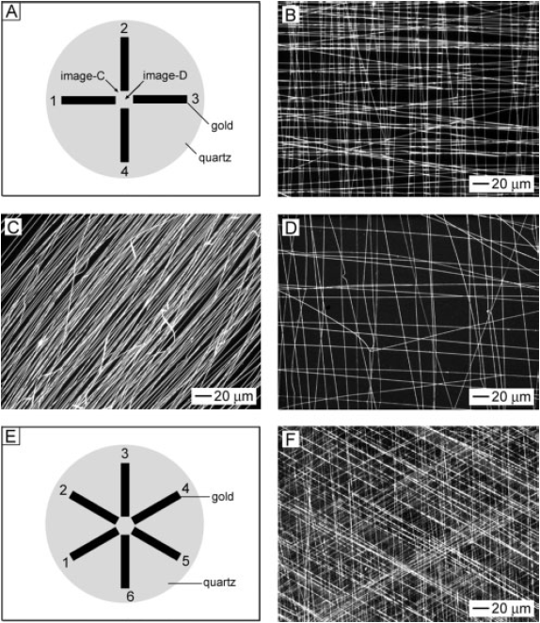

**Figure 10**. (A,E) 전극을 다른 방식으로 배열한 Scheme (B) Gold electrode의 중심에서 찍은 사진 (C, D) (A)에 표기된 부분의 사진 (F) Gold electrode의 중심에서 찍은 사진

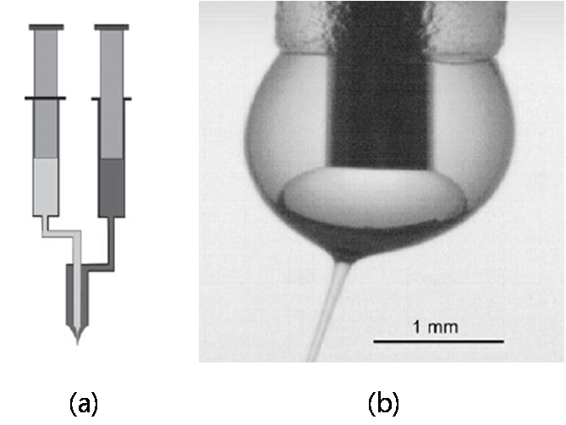

**Figure 11**. (a) Dual Nozzle의 scheme (b) Dual Nozzle Tip에서 실제로 Electrospinning이 일어나는 모습

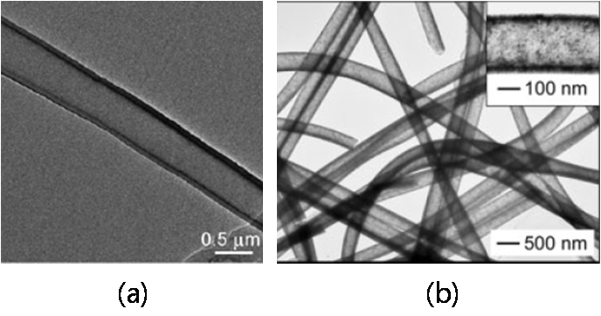

**Figure 12**. (a) Core부분은 Poly(vinylidene fluoride), Shell부분은 Polycarbonate (b) TiO2 Tube

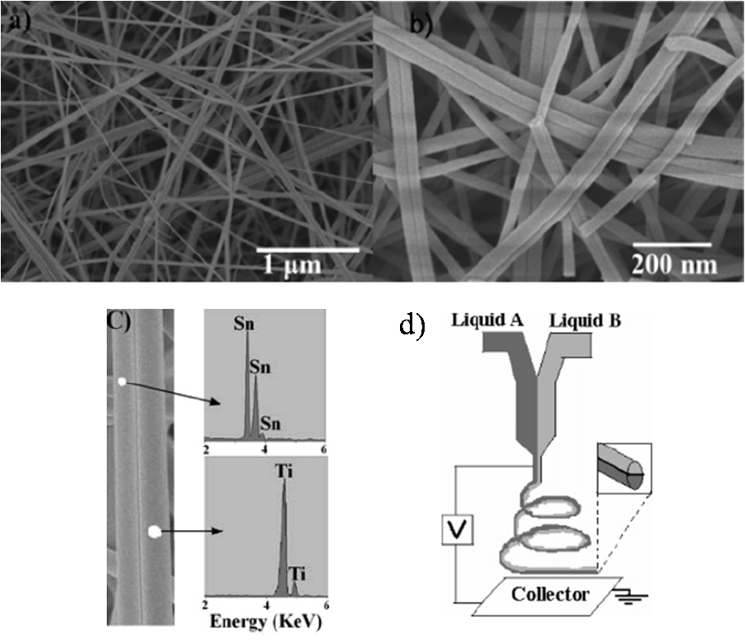

**Figure 13**. (a, b) TiO2와 SnO2를 Electrospinning하여 찍은 SEM Image (c) EDS Analysis (d) Side-by-Side Dual electrospinning scheme

2.3 Self-Assembly

사실 정확하게 얘기하자면 VLS process도 일종의 Self-assembly이다. 하지만 여기서 말하는 Self-Assembly는 Organic material도 Controll이 가능한 상온에서 진행되는 Self-Assembly를 따로 떼어 얘기하도록 한다. 이 파트에서 언급할 Self-Assembly process는 크게 두 가지로 나뉜다. 하나는 Surfactant들이 Self-assembly를 하는 경우, 그리고 하나는 Block copolymer들이 Self-assembly를 하는 경우이다. 사실 이 둘이 self assembly를 하는 원리 자체는 비슷하고, 간단하다.

우선 Surfactact가 무엇인지 알아보면, 한 쪽은 Hydrophillic한 Functional group이, 다른 한 쪽은 Hydrophobic group이 달려있는 분자를 말한다. 본 명칭은 Surface Active Agent로, 양쪽에 전혀 다른 성질을 가지고 있는 Functional group이 붙어 있기 때문에, 다른 성질을 갖은 Solvent 두 개의 표면 에너지를 줄여주는 역할을 한다. 그런데 이 Surfactant가 일정 농도 이상을 넘어가면 특이한 거동을 한다. 이는 Figure 14에 설명되어 있다.

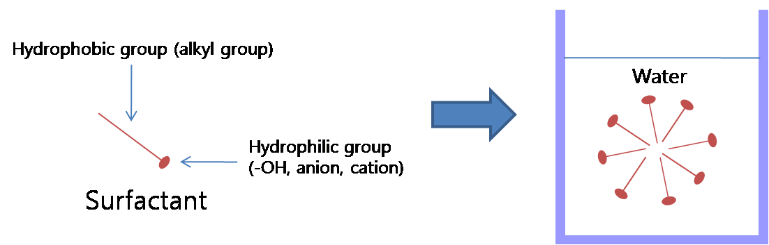

**Figure 14**. Surfactant가 Water에 특정 농도 이상으로 들어갔을 때의 거동

Surfactant가 Critical Micelle Concentration (CMC)이라고 불리는 농도를 넘어서면, 그림에서 보는 것처럼 Solvent와 Interaction energy가 작은 부분이 바깥으로, 큰 부분은 안쪽으로 들어가 Sphere와 같은 모양을 형성한다. 그런 모양을 만듦으로써 Surface energy를 최소화 하는 것이다. 그런데 이 농도가 더 크게 증가하면 Sphere가 아닌 Rods 형태가 만들어지고, 바로 이 성질을 이용하면 Rods 형태의 물질을 만들 수 있다. 다시 위의 그림을 예로 들어 얘기하자면, 오른쪽과 같은 상태에서 Hydrophobic한 물질을 집어넣으면, 이 물질은 물과 잘 섞이지 않고 오로지 주어진 System에서는 Surfactant, 그 중에서도 Hydrophobic group인 Alkyl group과만 낮은 Interface energy를 가진다. 그래서 결과적으로 Sphere안으로 들어가 물질이 구형을 이루게 된다. 마찬가지의 방법으로 Rod의 형태를 하고 있는 Surfactant들이 있는 Solvent에 Hydrophobic한 물질을 집어넣음으로써 Rod형태의 물질을 만들 수 있다.

그러나 반도체에 해당하는 Conducting polymer를 Surfactant를 이용하여 Rod로 만들어 본 예가 없기 때문에 Inorganic material에 대한 결과를 언급하자면, Petella et al.*[29]*는 Surfactant를 이용하여 TiO2를 Sphere와 Rod 형태로 각각 만들었음을 보였다.

여러 개의 Surfactant가 작용하면서 다른 효과를 내기도 한다. Warner et al.*[30]*은 PbS의 Morphology를 Control하기 위해 Trioctylphosphine (TOP)와 Oleylamine 두 surfactant를 동시에 사용했는데, TOP를 안 쓸 때와 비교하여 TOP를 쓰니 Rod형태의 PbS가 만들어지는 것을 관찰하였다.

Block Copolymer를 이용한 방법 역시 개념적으로 비슷하다. Block Copolymer란 두 개 이상의 Polymer가 연결 되어 있는 형태를 말하는데, 두 polymer가 다른 성질을 가지므로 역시 Solvent에 대해서 다른 반응을 보이게 되고, 이는 결국 위에서 설명한 Surfactant와 비슷한 거동을 하게 된다. 다른 성질을 갖는 Block Copolymer를 spin coating하면 곧바로 phase separation된 형태의 film을 얻게 된다. Figure 15는 이 방법을 통해서 Conducting polymer의 Nanowire를 얻는 방법을 scheme으로 표현한 것이다*[31]*.

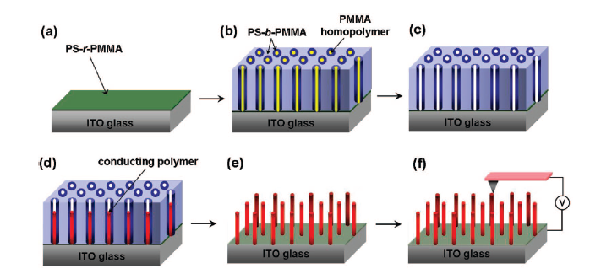

**Figure 15.** Polystyrene (PS)- Poly(methyl methacrylate) (PMMA) copolymer를 이용하여 Conducting polymer의 Rod를 얻는 방법

마치 AAO를 이용하여 Vapor Deposition할 때의 모습과도 비슷한 면이 있는 것을 알 수 있다. 우선 PS-PMMA copolymer를 기판위에 Spin coating을 하면, Figure 15(b)에서 보는 것처럼 PMMA 부분은 PMMA부분끼리, PS부분은 PS부분끼리 모이면서 Block copolymer의 길이 비율에 따라서 독특한 structure를 만든다. 여기에서는 그 Block copolymer와 PMMA homopolymer를 섞어서 spin coating을 하였따. PMMA homopolymer는 당연히 Block copolymer중에서 PMMA 부분과 친하므로 PMMA와 맞닿아 있으려고 할 것이다. Block copolymer에서 PMMA의 비중이 작아, 마치 Cylinder 모양처럼 되는데, PMMA homopolymer가 copolymer의 PMMA와 닿아 있으려고 하기 때문에 cylinder의 중심에 PMMA homopolymer가 들어와 있는 형국이 된다. (Figure 15(b)).

그리고 Acetic acid로 세척하면 PMMA만 녹기 때문에 Figure 15(c)와 같은 모습이 된다. Block copolymer에 달린 PMMA는 PS와 Covalent bonding을 하고 있기 때문에 녹지 않는다. 그렇게 생긴 Hole에서 polymerization을 시작하여 Conducting polymer를 성장시키고, Toluene을 이용하여 Block copolymer를 제거하면 Figure 15(e)와 같은 Conducting polymer만 남게 된다. Figure 16는 실제 이 공정을 통하여 얻은 물질의 SEM image이다.

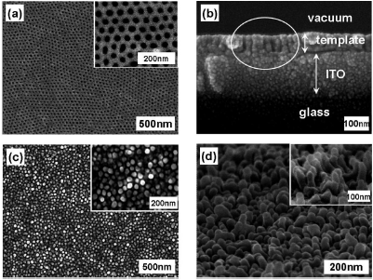

**Figure 16**. (a) PMMA를 Acetic acid로 제거하여 얻은 Porous structure (b) Cross section Image (c) Conducting polymer인 Polypyrrole (PPy)을 성장시키고 Template을 제거한 후의 SEM Image (d) Cross section Image

이 실험에서는 pore에 polymerization을 하여 conducting polymer를 성장시켰으나, Sol-Gel method를 이용한다면 metal oxide로 마찬가지로 성장시킬 수 있다. 다만 그 경우 AAO를 이용하는 방법에 비해 큰 메리트가 없기 때문에 굳이 그 방법을 사용하진 않는다.

또 다른 방법으로, Conducting polymer를 포함하는 Block copolymer를 합성하고, 이로부터 Self assembly를 이용해 바로 Rod 형태를 만드는 것도 가능하다. Figure 17은 이를 가능하게 한 구조의 Block copolymer와 결과 이미지이다.

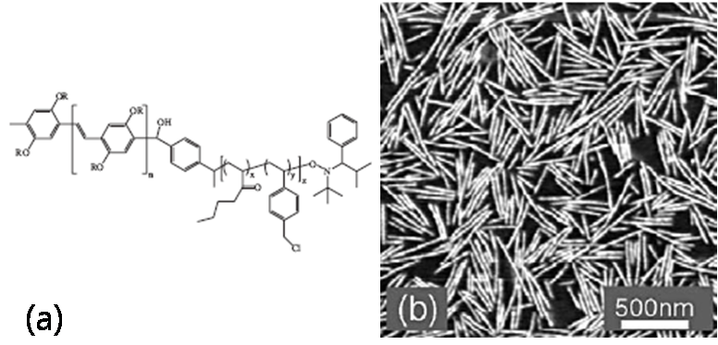

**Figure 17**. (a) (DEH-PPV)-b-PBA-l 분자식 (b) 주어진 Copolymer를 Chloroform에 녹이고 Spin coating 후 90℃에서 Annealing 한 것 만으로 Rod가 형성되었다.

이 경우에는 다른 물질을 제거하는 Process가 필요없다는 점이 큰 장점이고, 만약 Block copolymer를 구성하는 두 polymer를 모두 적절한 Conducting polymer로 구성한다면 태양전지에 이용가능성이 매우 큰 방법이다.

이런 Block copolymer의 길이의 비율, Block copolymer를 구성하는 polymer간의 enthalpy 차이 등을 고려하여 이론적으로 주어진 상황에서 어떤 Structure를 가질 지에 대한 연구가 이미 이루어져있다. Volume fraction을 f라고 하고, Degree of polymerization을 N, Flory-Huggins interaction parameter를 χ라 하였을 때, 주어진 변수를 이용하여 Phase diagram을 그리면 다음과 같다*[32]*.

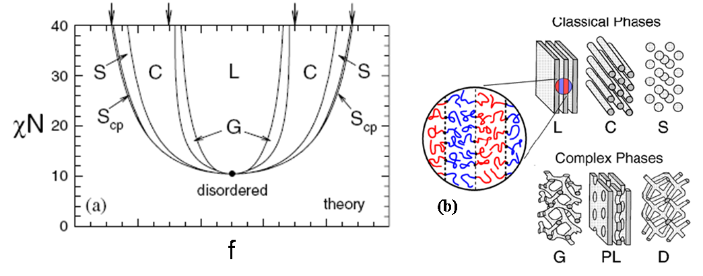

**Figure 18**. (a) Block copolymer의 Phase diagram (b) 각 구조별 scheme

x축을 살펴 보았을 때, 어느 한 쪽의 부피 분율이 높아지면 당연히 부피가 적은 쪽이 sphere형태를 띄다가 부피비가 점점 비슷해 질수록 Rod형태를 거쳐 Lamellar 형태가 되는 것은 상식적으로 자연스럽다. 또한 y축을 보면 로 주어지는 Flory-Huggins interaction parameter가 있는데, 이 값은 두 polymer간에 서로 인력이 작용하면, 다시 말해서 polymer A와 polymer B간의 interaction이 A-A, B-B 자신들 간의 interaction보다 강하면 음수가 되고, A와 B가 서로 repulsion하면 양수가 되는 parameter이다. 그래서 y축 값이 크다는 것은 두 polymer가 서로 성질이 달라 반발한다는 뜻이고, 따라서 y축 값이 작을 때 disorderd, 즉 서로 섞이고 y축 값이 클 때 separated structure를 갖는 것은 지당하다.

Self assembly는 지금까지 알아본 바와 같이 고온이나 고압의 환경이 필요하지 않고, 물질의 설계만 제대로 이루어 진다면 반응이 쉽게 일어난다는 점에서 매력적이나, VLS process에 비해서 orderness가 적은 편이라는 점이 문제점으로 존재한다. 각각의 Rod별로 size distribution도 비교적 큰 편이고, 기기에 응용할 정도로 Rod 들이 Align되지 않은 상태이기 때문에 그런 문제를 어떻게 해결하느냐가 앞으로 응용의 관건이 될 것이다.

**3. Application of Nanowires**

3.1 Transistor에의 응용

서론에서 밝혔듯, wire의 size를 더 작게 하고자 하는 욕구는 다름 아닌 메모리와 CPU의 고집적화가 어려워 지면서 시작되었다. 그리고 그 메모리와 CPU를 구성하는 기본 단위가 바로 Transistor이다. 결과적으로 지금까지 살펴보았던 다양한 방법들이 실제로 application에 어떻게 응용되는가 하는 문제는, 주어진 process를 이용하여 얼마나 transistor를 완벽하고 많이 만들 수 있는가로 연결된다.

현재까지의 Top-down process에서는 기판의 설계도를 새기고 이를 빛을 이용하여 Wafer에 새기는 방식으로 진행되었다. 그래서 회로도가 복잡하더라도 Rayleigh diffraction limit에 문제되지 않은 영역에서라면 회로를 구성하는 게 어려운 일이 아니었다. 그러나 지금까지 소개한 Bottom-up 방식에서는 Nano size의 Wire를 만드는 것 까지는 좋았으나 여기에서부터 실제로 회로를 어떻게 구성하는가가 문제가 된다. 막대기는 주어졌는데, 이를 이용해서 그림을 그리는 문제가 남아있는 것이다. 그 그림을 조금 더 쉽게 그리기 위해서는 새로운 구조를 갖는 transistor에 대해서도 생각해보지 않을 수 없다.

Transistor를 구성하는 가장 기본적인 단위는 Source, Gate, Drain이다. 구조를 바꾸더라도 이들은 존재해야 하며, 지금까지 만들어 왔던 Nanowire는 Source와 Drain을 잇는 wire로 사용될 것이다. 그리고 그 wire에 전하를 흐르게 하거나 흐르게 하지 못하게 하는 역할을 하는 Gate가 wire의 주변에 존재해야만 한다. 이런 조건을 갖추면서 제안된 새로운 구조는 Figure 19에서 보는 바와 같다*[33, 34]*

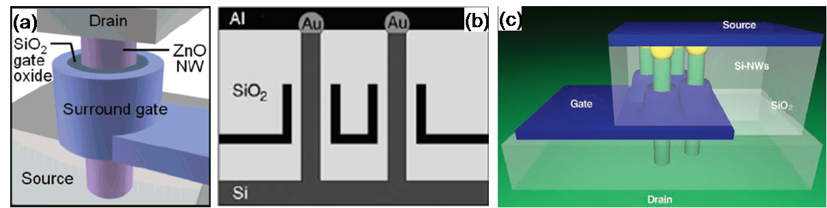

**Figure 19**. .(a) ZnO nanowire를 이용한 새로운 Transistor (b) Metal Catalyst까지 Source의 일부분으로 이용하는 다른 제안 방식 (c) (b)의 이미지

이를 실제로 제작하여 Gate Voltage를 변화시키면서 전류의 흐름을 측정해 보았더니 결과는 Figure 20와 같았다. 실제로 Transistor로써 동작하는 것을 확인시켜주는 결과이다. Regularity가 커지고 Align을 효과적으로 하고 Surround gate를 형성하는 기술만 충분히 발전 한다면 앞으로 Transistor의 structure가 새롭게 바뀔지도 모르는 일이다.

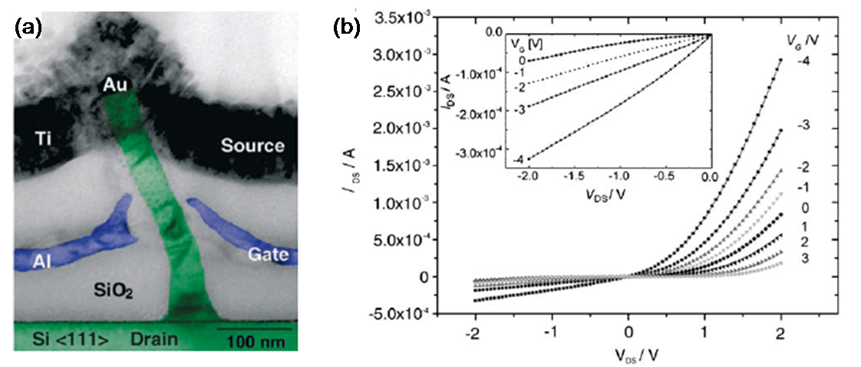

**Figure 20**. (a) Vertical 하게 세운 Transistor의 cross section image (b) Gate에 인가하는 전압을 바꿔가며 실행한 V-I test결과

그런가 하면 다른 컨셉을 요하는 transistor도 있다. 위에서 말한 바와 같은 컴퓨터나 핸드폰과 같은 기기에 들어가는 메모리 소자나 CPU등에는 물론 고밀도, 고효율의 Transistor가 사용되어야 하겠지만, smart card와 같은 곳에는 고성능의 transistor가 필요하지 않다. 그런 물품에서는 얼마나 생산 단가를 낮출 수 있는가, 그리고 생활에서 험하게 다루더라도 고장이 나지 않도록 Flexibility를 가지고 있는가가 관건이다. 이런 시점에서 최근 개발되고 있는 것이 Organic Thin Film Transitor (OTFT)이다. OTFT는 저렴한 재료비와 공정비용을 바탕으로 한 저렴한 가격과 Flexible하다는 장점을 가지고 있다. 이런 경우에 wire로 P3HT를 electrospinning하여 적용한 연구가 Gonzalez et al.*[14]*에 의해 발표되었다. 비록 구동하기 위해서는 큰 전압이 필요하긴 했지만, mobility가 10-4 cm2/Vs, conductivity가 겨우 10-6S/cm로 측정되어 Doping한 P3HT의 mobility가 10-1 cm2/Vs*[35]*, doped P3HT Nanofiber의 conductivity가 10-1S/cm인 것을 감안하면*[9]* 차후 Doping등으로 conductivity를 높임으로써 성능의 향상을 꾀할 수 있을 것으로 판단된다.

3.2 Excitonic solar cells에의 응용

지구의 화석연료는 한정되어 있고, 반면 에너지 소비는 나날이 증가하고 있다. 화석 연료는 다시 생성되는데 걸리는 시간이 터무니 없이 길기 때문에, 또 연소 시 온난화의 주범으로 꼽히는 이산화 탄소를 방출하기 때문에 늦든 이르든 사용을 자제해야 할 상황이다. 하지만 현대 사회에서 에너지원 없이 생활이 불가능 하기 때문에 대체 에너지를 찾아야만 하는데, 그 중에서 태양에너지는 앞으로 50억년간은 부족함 걱정 없이 마음껏 쓸 수 있고 이산화 탄소와 같은 유해물질이 발생하지도 않는다는 점에서 차세대 에너지원으로 각광받고 있다. 사실 지구상에 존재하는 대부분의 에너지인 화석연료, 풍력에너지, 수력에너지, 파력에너지 등등은 여러 가지 과정을 거쳐 다른 에너지의 형태로 변화한 것일 뿐, 모두 근본은 태양에너지이다. 그만큼 태양에너지는 풍족하다. 계산에 따르면 지구에 쏟아지는 태양에너지 중 1/6000만 인간이 쓸 수 있는 에너지로 전환하면 현재 인류가 소비하는 에너지를 모두 감당할 수 있다고 한다. 그러니 만약 10%의 효율을 가진 태양전지를 지구 전체의 1/600, 주로 사용할 수는 없는 땅이지만 햇볕은 강한 사막에 설치한다면 에너지 걱정은 할 필요가 없는 것이다.

이런 장점에도 불구하고, 실제 태양광 산업은 그 발전이 아직은 지지부진한데, 가장 큰 이유는 비싼 발전단가이다. 현재 널리 쓰이고 있는 Silicon wafer를 기반으로 한 태양전지의 경우, 실험실에서는 25%가까운 효율도 기록하고 있으나*[36]*, 실제로 상업용으로 제작되는 Cell의 효율은 10~15%정도이고 수명이 30년이라고 하여 발전 단가를 계산해 보면 25~50cent/kWh로 약 5cent/kWh인 다른 에너지원에 비해 가격이 턱없이 비싸다. 그렇기에 현재 태양전지 시장은 정부가 보조금을 지급하는 형태로 진행되고 있다. 문제는 Silicon wafer를 기반으로 한 태양전지의 경우 근본적으로 silicon wafer의 가격이 Cell의 단가를 낮추는데 발목을 잡기 때문에 경제성 문제가 쉽게 해결되지 않을 것이라는 점이다. 그래서 최근에는 Silicon wafer대신에 박막 공정을 이용한 태양전지나 organic material을 이용한 태양전지에 사람들의 관심이 쏠리고 있다. 특히 Organic solar cell의 경우에는 상온에서 공정이 가능하여 Processing 비용이 적게 들고 Flexible하게 만들 수 있어서 Portable용으로도 사용이 가능하다는 점에서 많은 가능성을 내포하고 있다.

그런데 Organic material을 이용한 태양전지의 경우에는 Silicon이나 다른 inorganic semiconductor를 이용한 solar cell과는 근본적인 차이가 있어, 새로운 structure를 요구하고 있고 그 structure에 바로 본 글에서 다루고 있는 nanowire가 중요한 역할을 하게 된다.

먼저 Organic material을 사용한 solar cell이 inorganic material과 비교하여 어떤 점에서 다른지 살펴보아야 한다. Organic material은 dielectric constant가 inorganic material에 비해 작다*[37]*. 그런데 Coulomb energy 의 절대값이 크다. 즉 빛을 흡수하여 electron과 hole을 생성하였을 경우, 그 둘 간의 interaction energy가 organic material에서는 inorganic material의 그것보다 크다는 것이다. 일반적으로 inorganic material에서는 그 둘이 Wannier-Mott exciton을 형성하는데 그 결합 에너지가 ~0.010eV이기 때문에 상온에서의 thermal energy ~0.025eV보다 작아서 thermal energy만 가지고도 그 둘의 분리가 가능하다. 그래서 생성된 exciton은 무리 없이 electron과 hole로 분리되어 각각의 전극을 향해 흐른다. 그러나 organic material에서는 그 둘이 Frenkel exciton을 형성하는데, 위에서 말한 것과 같은 이유로 electron과 hole의 결합에너지가 강해 대략적으로 0.1eV~1eV에 이른다. 그래서 Thermal energy만으로는 electron과 hole를 분리할 수 없다.

그런데 문제는 분리되지 않은 exciton이 영원이 존재하는 것이 아니라, 불안정한 상태에 있기 때문에 시간이 흐르면 다시 electron과 hole이 재결합하여 원래 상태로 돌아간다는 것이다. Recombination이 일어나기까지 diffusion length가 물질마다 다르긴 하지만 대략적으로 10~20nm이기 때문에*[19]*, 빛을 흡수한 곳으로부터 10~20nm이내에 electron과 hole을 분리시켜야만 solar cell로서의 기능을 다 할 수 있다.

상온의 Thermal energy로는 exciton을 분리할 수가 없어서 exciton을 분리하기 위한 수단으로 사용한 것이 바로 Donor/Acceptor 구조이다*[38]*. 이 구조에서는 Electron Acceptor의 LUMO level이 Electron Donor의 LUMO level에 비해 낮은 에너지 값을 가지고 있기 때문에 그 여분의 에너지가 Coulomb energy로부터 벗어나는 역할을 한다. Figure 21는 이와 같은 그림을 Energy diagram으로 그린 것이다.

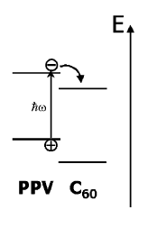

**Figure 21**. Photon을 흡수한 PPV에서 Electron이 C60(Acceptor)로 transfer하는 과정

이와 같은 Donor와 Acceptor의 이중 구조를 사용하여 최초로 Organic solar cell을 제작한 사람은 Tang*[39]*이었으며, 그 전까지 0.001%정도였던 Organic Solar cell의 효율이 이 구조로 인해 1%까지 상승하게 되었다.

그런데 앞서 말한 바와 같이 Exciton의 diffusion length는 10~20nm이기 때문에, Donor와 Acceptor는 10~20nm 사이의 간격에 들어와 있어야만 흡수한 모든 Exciton을 유용한 전기 에너지로 전환할 수가 있다. 그래서 제안된 구조가 다음 Figure 22(c)에서 보는 것과 같다*[40]*.

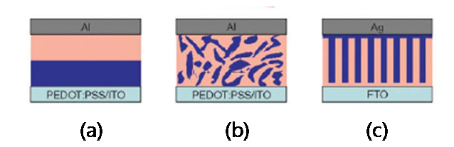

**Figure 22**. (a) Tang이 제안한 Bilayer structure (b) 최근 널리 쓰이고 있는 Bulk-Heterojunction structure (c) Ideal structure

그림에서 보듯, Donor와 Acceptor가 10~20nm의 간격을 두고 교대로 존재하고 이를 각 전극까지 연결하여 Electron과 Hole이 통과하는 채널을 형성하는 것이다. 그러면 이론적으로 Diffusion length안에 Interface가 존재하기 때문에 electron과 hole을 효과적으로 분리하면서도, 분리된 전하가 전극으로 빠져나가지 못할 수도 있는 Figure 22(b)에서 볼 수 있는 현재의 구조보다 개선되는 것이다. 이 구조를 구현하기 위해서는 얼마나 효과적으로 서로 엇물리는 형태의 Nanowire를 구현하는가에 달려있다. Organic solar cell이라고 하였으나, 고온공정만 없다면 Acceptor로 Inorganic material을 써도 전혀 상관없기 때문에, Solution processing이 가능한 Metal oxide계열의 semiconductor들 또한 사용할 수 있다.

기본적으로 DSSC와 Organic Photovoltaic cell (OPV cell)는 Photon을 흡수하는 물질로 염료를 사용하고 전해질을 사용하느냐, 혹은 전체를 polymer를 이용하여 제작하느냐의 차이가 있을 뿐, Exciton을 분리해야 한다는 문제점은 같이 가지고 있기 때문에 그 두 개의 Solar cell이 추구하고자 하는 바는 동일하다. 그래서 그 둘을 연구하고 있는 팀에서 위에서 소개된 방법들을 이용하여 완벽하진 않지만 여러 번의 시도가 이루어졌다.

Electrospinning의 경우 앞서 말했듯 Polymer 뿐 아니라 Metal Oxide 또한 Fiber로 만들 수 있다는 점에 착안하여 Song et al.*[41]*은 DSSC의 Acceptor로 현재까지 써오던 TiO2 Nanoparticle을 대체 하기 위해 TiO2 Nanofiber를 Electrospinning을 이용하여 만들고 이를 바탕으로 Cell을 제작하여 5% 가량의 효율을 기록하였다. 가장 높은 효율 기록인 11%에는 아직 많이 모자라지만, 새로운 방향을 제시했다 할 수 있다.

Electrospinning을 OPV cell에 적용하기엔 아직 conducting polymer의 가공이 쉽지 않아, 주로 OPV cell에 적용되는 방법은 Self assembly를 이용하여 Metal oxide계열을 Rod 형태로 만들어 간접적으로 Figure 22(c)를 구현해 보고자 하는, 즉 Figure 22(b)와 Figure 22(c)의 중간쯤에 위치한 방법이다. 현재 사용되고 있는 Bulk heterojunction structure는 Polymer와 Fullerene derivative인 [6,6]-phenyl-C61-butyric acid methyl ester (PCBM)를 한 Solvent에 섞어 코팅하는 방법으로, PCBM를 하나의 sphere로 봤을 때, 구의 형태를 가진 물질이 자연적으로 생성하는 pathway보다는 rod의 형태를 가진 물질이 형성하는 Pathway가 더 효율적이라는 점을 이용하여*[42]* 더 높은 효율을 꾀하고자 하는 것이다. Beck et al.*[43]*은 이에 착안하여 그 전에 사용되던 ZnO nanoparticles 대신 Figure 24에서 보는 것과 같은 ZnO Rod를 만들어 MDMO-PPV를 Electron Donor로 사용하여 Cell을 제작하였으나 ZnO Rod가 solubility가 떨어져 효율이 나오지 않았다. 그래서 n-Propylamine을 surfactant로 ZnO Rod를 감싸 solubility를 증가시켰으나, surfactant때문에 전기적 특성이 나빠져 효율이 오히려 더 나빠졌다.

Metal Oxide는 아니지만, P3HT를 Donor로 사용하고 CdSe Nanoparticle을 Electron Acceptor로 이용하여 Solar cell을 만들고자 하는 연구는 예전부터 진행됐었는데*[44]*, 위와 마찬가지로 CdSe를 Rod로 만들어서 효율을 향상시키고자 한 연구가 Hyunh et al.*[42]*에 의해서 실시되었다. 이 연구는 성공적으로 진행되어 60nm x 7nm size의 nanorod를 이용하여 1.7%의 효율을 기록하였다.

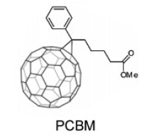

**Figure 23**. PCBM의 분자구조

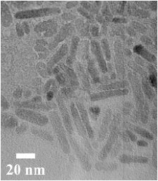

**Figure 24**. ZnO Nanorod

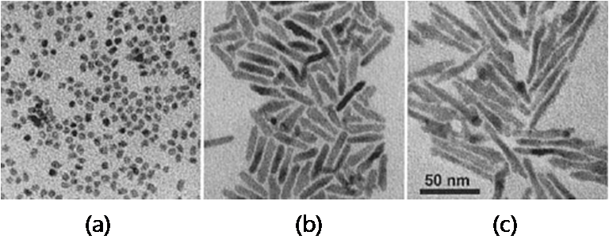

**Figure 25**. (a) CdSe Nanoparticles 7nm x 7nm (b) CdSe Nanorod 7nm x 30nm (c) CdSe Nanorod 7nm x 60nm

Sun et al.은 Copolymer의 Self assembly를 이용하여 Figure 22(c)에서 보는 Ideal한 structure를 만들 수 있다고 제안하고*[45]*, PPV 유도체 둘을 이용하여 Copolymer를 합성하고 이를 기반으로 Cell을 제작하였다*[46]*. Figure 26은 이 Cell에 사용된 Copolymer의 분자식이다. 그리하여, 각각의 PPV 유도체를 Bulk heterojunction structure로 만들었을 때 보다 약 3.5배 가량 Short circuit current가 증가하였음을 보였다.

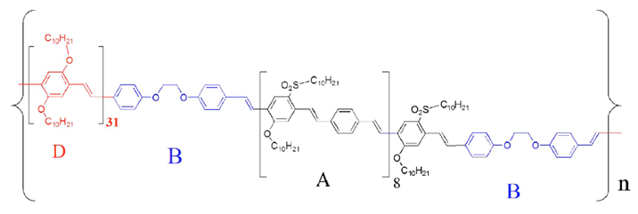

**Figure 26**. PPV derivatives copolymer. D와 A는 각각 Donor와 Acceptor를 의미하며, B는 Bridge로 Donor와 Acceptor가 직접적으로 covalent 연결되어 전하의 recombination을 막고 self assemble할 때 flexible unit으로 동작하여 쉽게 구조를 만들도록 도와준다.

이상 본 것과 같이 Organic solar cell의 ideal structure를 구현하기 위해서 nanowire를 만드는 여러 가지 방법들이 응용되고 있음을 알 수 있다. 하지만 어디까지나 목적이 Silicon wafer based solar cell에 비해서 저렴한 Cell을 만드는 것이기 때문에 저렴한 공정을 추구하며, 또한 organic material에 피해를 입히지 않으면서 공정이 이루어져야 하기 때문에 상온에서 processing 가능한 공정들로 이루어졌다는 것이다. VLS 공정을 이용한 Solar cell이 소개되지 않은 것은 그 때문이다.

3.3 Optical device에의 응용

CNT를 이용하여 Field Emission Display (FED)를 만들려는 연구가 최근 몇 년간 진행되어 왔던 것처럼, 마찬가지로 Nanowire도 비슷한 특성을 가지고 있기 때문에 이를 이용하여 FED를 구현할 수 있다. Gangloff et al.*[47]*는 Si nanowire로 이루어진 nanocathodes를 구현하였다. Figure 27에서 잘 align된 silicon nanowire들을 볼 수 있다. 이 외에도 ZnO나 GaN, CdS nanowire를 이용한 laser 등이 연구되고 있다.



**Figure 27**. Silicon nanowire의 SEM image

**4. Conclusion**

더 작은 물질을 제어 하기 위해서는, Lithography로 대표되는 Top-down process의 한계를 벗어나기 위해서 Bottom-up process를 사용해야 한다. 그 중 1 dimensional structure를 만들 수 있는 세 가지 process에 대하여 살펴보았는데, 각각의 process는 장단점이 있다. VLS process는 regularity가 좋은 편이고 align이 잘 되는 편이나 Solar cell과 같은 대면적 공정을 값싸게 하는 것에는 무리가 있고, Electrospinning은 Rod수준이 아닌 진정한 Wire라고 부를 만큼 길게 뽑을 수 있으나 Align하기가 어렵고 원하는 물질을 Nanosize로 접근시키기가 간단하지 않다. Self assembly는 상온에서 solution processing이 가능하지만 VLS process에 비해 Regularity가 떨어지고 물질에 제약이 심해 원하는 물질을 Nanowire로 만들기가 쉽지 않다. 전반적으로 Bottom-up process 자체가 Top-down process에 비해 전체적으로 균일성이 떨어진다. 분명 Bottom-up process는 현재의 상황을 breakthrough할 수 있는 방법임에는 틀림 없으나, 앞으로 실제 application에 적용하기 위해서는 수 많은 노력들이 선행되어야만 한다.

5. Reference

[1] P. W. Hong Jin Fan, Margit Zacharias,, *Small* **2006**, *2*, 700.

[2] W. Lu, C. M. Lieber, *Journal of Physics D-Applied Physics* **2006**, *39*, R387.

[3] L. E. Jensen, M. T. Bjork, S. Jeppesen, A. I. Persson, B. J. Ohlsson, L. Samuelson, *Nano Letters* **2004**, *4*, 1961.

[4] Y. Y. Wu, R. Fan, P. D. Yang, *Nano Letters* **2002**, *2*, 83.

[5] C. H. Liu, J. A. Zapien, Y. Yao, X. M. Meng, C. S. Lee, S. S. Fan, Y. Lifshitz, S. T. Lee, *Advanced Materials* **2003**, *15*, 838.

[6] H. J. Fan, W. Lee, R. Scholz, A. Dadgar, A. Krost, K. Nielsch, M. Zacharias, *Nanotechnology* **2005**, *16*, 913.

[7] J. W. Andreas Greiner, *Angewandte Chemie International Edition* **2007**, *46*, 5670.

[8] J. Zeng, X. S. Chen, X. Y. Xu, Q. Z. Liang, X. C. Bian, L. X. Yang, X. B. Jing, *Journal of Applied Polymer Science* **2003**, *89*, 1085.

[9] A. Laforgue, L. Robitaille, *Synthetic Metals* **2008**, *158*, 577.

[10] Q. B. Yang, Z. Y. Li, Y. L. Hong, Y. Y. Zhao, S. L. Qiu, C. Wang, Y. Wei, *Journal of Polymer Science Part B-Polymer Physics* **2004**, *42*, 3721.

[11] H. Fong, I. Chun, D. H. Reneker, *Polymer* **1999**, *40*, 4585.

[12] W. K. Son, J. H. Youk, T. S. Lee, W. H. Park, *Polymer* **2004**, *45*, 2959.

[13] H. Hou, Z. Jun, A. Reuning, A. Schaper, J. H. Wendorff, A. Greiner, *Macromolecules* **2002**, *35*, 2429.

[14] R. Gonzalez, N. J. Pinto, *Synthetic Metals* **2005**, *151*, 275.

[15] A. Bianco, C. Bertarelli, S. Frisk, J. F. Rabolt, M. C. Gallazzi, G. Zerbi, *Synthetic Metals* **2007**, *157*, 276.

[16] Z. Jiang, Z. Huang, P. Yang, J. Chen, Y. Xin, J. Xu, *Composites Science and Technology* **2008**.

[17] T. S. Surawut Chuangchote, Susumu Yoshikawa,, *Macromolecular Symposia* **2008**, *264*, 80.

[18] A. C. Arango, S. A. Carter, P. J. Brock, *Applied Physics Letters* **1999**, *74*, 1698.

[19] A. C. Arango, L. R. Johnson, V. N. Bliznyuk, Z. Schlesinger, S. A. Carter, H. H. Horhold, *Advanced Materials* **2000**, *12*, 1689.

[20] Y. Chiba, A. Islam, Y. Watanabe, R. Komiya, N. Koide, L. Y. Han, *Japanese Journal of Applied Physics Part 2-Letters & Express Letters* **2006**, *45*, L638.

[21] B. Ding, C. K. Kim, H. Y. Kim, M. K. Seo, S. J. Park, *Fibers and Polymers* **2004**, *5*, 105.

[22] X. Yang, C. Shao, H. Guan, X. Li, J. Gong, *Inorganic Chemistry Communications* **2004**, *7*, 176.

[23] H. Y. Guan, C. L. Shao, S. B. Wen, B. Chen, J. Gong, X. H. Yang, *Inorganic Chemistry Communications* **2003**, *6*, 1302.

[24] H. Y. Guan, C. L. Shao, B. Chen, J. Gong, X. H. Yang, *Inorganic Chemistry Communications* **2003**, *6*, 1409.

[25] D. Li, Y. L. Wang, Y. N. Xia, *Nano Letters* **2003**, *3*, 1167.

[26] D. Li, Y. L. Wang, Y. N. Xia, *Advanced Materials* **2004**, *16*, 361.

[27] S. N. Reznik, A. L. Yarin, E. Zussman, L. Bercovici, *Physics of Fluids* **2006**, *18*.

[28] Z. Y. Liu, D. D. L. Sun, P. Guo, J. O. Leckie, *Nano Letters* **2007**, *7*, 1081.

[29] A. Petrella, M. Tamborra, P. D. Cozzoli, M. L. Curri, M. Striccoli, P. Cosma, G. M. Farinola, E. Babudri, F. Naso, A. Agostiano, *Thin Solid Films* **2004**, *451-52*, 64.

[30] J. H. Warner, H. Q. Cao, *Nanotechnology* **2008**, *19*.

[31] J. I. Lee, S. H. Cho, S. M. Park, J. K. Kim, J. K. Kim, J. W. Yu, Y. C. Kim, T. P. Russell, *Nano Letters* **2008**, *8*, 2315.

[32] M. W. Matsen, *Journal of Physics-Condensed Matter* **2002**, *14*, R21.

[33] H. T. Ng, J. Han, T. Yamada, P. Nguyen, Y. P. Chen, M. Meyyappan, *Nano Letters* **2004**, *4*, 1247.

[34] V. Schmidt, H. Riel, S. Senz, S. Karg, W. Riess, U. Gosele, *Small* **2006**, *2*, 85.

[35] H. Sirringhaus, N. Tessler, R. H. Friend, *Science* **1998**, *280*, 1741.

[36] J. Zhao, A. Wang, M. A. Green, *PROGRESS IN PHOTOVOLTAICS: RESEARCH AND APPLICATIONS* **1999**, *7*, 471.

[37] A. C. Mayer, S. R. Scully, B. E. Hardin, M. W. Rowell, M. D. McGehee, *Materials Today* **2007**, *10*, 28.

[38] B. A. Gregg, *Journal of Physical Chemistry B* **2003**, *107*, 4688.

[39] C. W. Tang, *Applied Physics Letters* **1986**, *48*, 183.

[40] S. Gunes, H. Neugebauer, N. S. Sariciftci, *Chemical Reviews* **2007**, *107*, 1324.

[41] M. Y. Song, D. K. Kim, K. J. Ihn, S. M. Jo, D. Y. Kim, *Nanotechnology* **2004**, *15*, 1861.

[42] W. U. Huynh, J. J. Dittmer, A. P. Alivisatos, *Science* **2002**, *295*, 2425.

[43] W. J. E. Beek, M. M. Wienk, M. Kemerink, X. N. Yang, R. A. J. Janssen, *Journal of Physical Chemistry B* **2005**, *109*, 9505.

[44] N. C. Greenham, X. G. Peng, A. P. Alivisatos, *Physical Review B* **1996**, *54*, 17628.

[45] S. S. Sun, *Solar Energy Materials and Solar Cells* **2003**, *79*, 257.

[46] S. S. Sun, C. Zhang, A. Ledbetter, S. Choi, K. Seo, C. E. Bonner, M. Drees, N. S. Sariciftci, *Applied Physics Letters* **2007**, *90*.

[47] L. Gangloff, E. Minoux, K. B. K. Teo, P. Vincent, V. T. Semet, V. T. Binh, M. H. Yang, I. Y. Y. Bu, R. G. Lacerda, G. Pirio, J. P. Schnell, D. Pribat, D. G. Hasko, G. A. J. Amaratunga, W. I. Milne, P. Legagneux, *Nano Letters* **2004**, *4*, 1575.